Фамилия
Имя
Класс

№ | Тема | Оценка | Подпись Учителя
1 | Многоугольники
2 | Треугольники
3 | Подобие фигур
4 | Площадь
5 | Четырехугольники
6 | Построение

М-1
Чему равна сумма внутренних углов выпуклого семнадцати угольника? Сколько вершин имеет многоугольник?
М-2
Чему равна сумма внутренних углов выпуклого двадцати угольника? Сколько вершин имеет многоугольник?
М-3
Чему равна сумма внутренних углов выпуклого тринадцати угольника? Сколько вершин имеет многоугольник?
М-4
Каждый угол выпуклого многоугольника равен 135 градусов. Найдите число сторон этого многоугольника.
М-5
Каждый угол выпуклого многоугольника равен 60 градусов. Найдите число сторон этого многоугольника.
М-6
Каждый угол выпуклого многоугольника равен 12градусов. Найдите число сторон этого многоугольника.
М-7
Существует ли правильный многоугольник с внутренним углом 100 градусов?
М-8
Существует ли правильный многоугольник с внутренним углом 150 градусов?
М-9
Существует ли правильный многоугольник с внутренним углом 200 градусов?
М-10
Внешний угол правильного многоугольника равен 18 градусов. Сколько углов имеет многоугольник?

М-11
Внешний угол правильного многоугольника равен 18 градусов. Сколько углов имеет многоугольник?
М-12
Внешний угол правильного многоугольника равен 108 градусов. Сколько углов имеет многоугольник?
М-13
Сумма углов выпуклого многоугольника с равными друг другу углами равна 1260 градусов. Найдите число сторон многоугольника.
М-14
Сумма углов выпуклого многоугольника с равными друг другу углами равна 1800 градусов. Найдите число сторон многоугольника.
М-15 М-16
Выразить R4 и r4 через а4 . Выразить R3 и r3 через а3.

М-17 М-18
Выразить R6 и r6 через а6. Выразить а4 и R3 через r3.
М-19 М-20
Выразить a3 и R3 через r3. Выразить a3 и r3 через R3.

М-20 М-21
Выразить a6 и r6 через R6 . Сколько диагоналей можно провести в
семнадцатиугольнике?
T-1
Определение sinα cosα tgα острого угла. Найдите sinα если cosα = $\frac{3}{5}$
T-2
Определение sinα, cosα, tgα. Найдите cosα, если sinα = $\frac{2}{7}$
T-3
Определение sinα, cosα, tgα острого угла. Найдите tgα, если sinα = $\frac{4}{9}$
T-4
Сформулируйте теорему Пифагора. Найдите катет равнобедренного прямоугольного треугольника, если гипотенуза равна 10см.
T-5
Чему равно стороны треугольника, если sinα = $\frac{3}{5}$ запишите cosα, tgα
T-6
Найдите гипотенузу прямоугольного треугольника, если катеты равны 3см и 4см.
T-7
Найдите катет прямоугольного треугольника, лежащей против угла 60$°$, если гипотенуза равна c
T-8
Найдите диагонали прямоугольника, если его стороны равны 11см и 9см.
T-9
Найдите боковую сторону равнобедренного треугольника, если его высота проведенная к основанию12м, а основание 10м.
T-10
Найдите основание, если боковая сторона равна 13см, высота 5см.
T-11
Найдите основание, если боковая сторона равна 15дм, высота 9см.
T-12
Теорема Пифагора с использованием свойств геометрических фигур.
T-13
Основанием прямой призмы является прямоугольный треугольник с острым углом 60$°$, и гипотенузой 10см. Найти меньшую сторону основания.
T-14
Дан конус, диаметр основания которого 6см. В осевом сечении ABC проведена высота. Найти её, если угол BAO равен 45$°$
T-15
В осевом сечении ABCD цилиндра угол BAC = 55$°$. Найти все углы треугольника DAC.
T-16
В осевом сечении конуса BO = 6см, угол BAC = 30$°$. Найти BC.
T-17
Основанием пирамиды является квадрат, КМ перпендикулярно АМ, КМ перпендикулярно МС. Доказать равенство треугольников AKD и CKD.
T-18
В осевом сечении конуса BO = 6см, угол BAC = 30$°$. Найти BC.
T-19
В осевом сечении ABCD цилиндра угол BAC = 55$°$. Найти все углы треугольника DAC.
T-20
Найдите основание треугольника, если боковая сторона равна 13см, высота 5см.
T-21
Определение sinα, cosα, tg. Найдите cosα, если sinα = $\frac{2}{7}$
T-22
Найдите боковую сторону равнобедренного треугольника, если его высота проведенная к основанию 12м, а основание 10м.

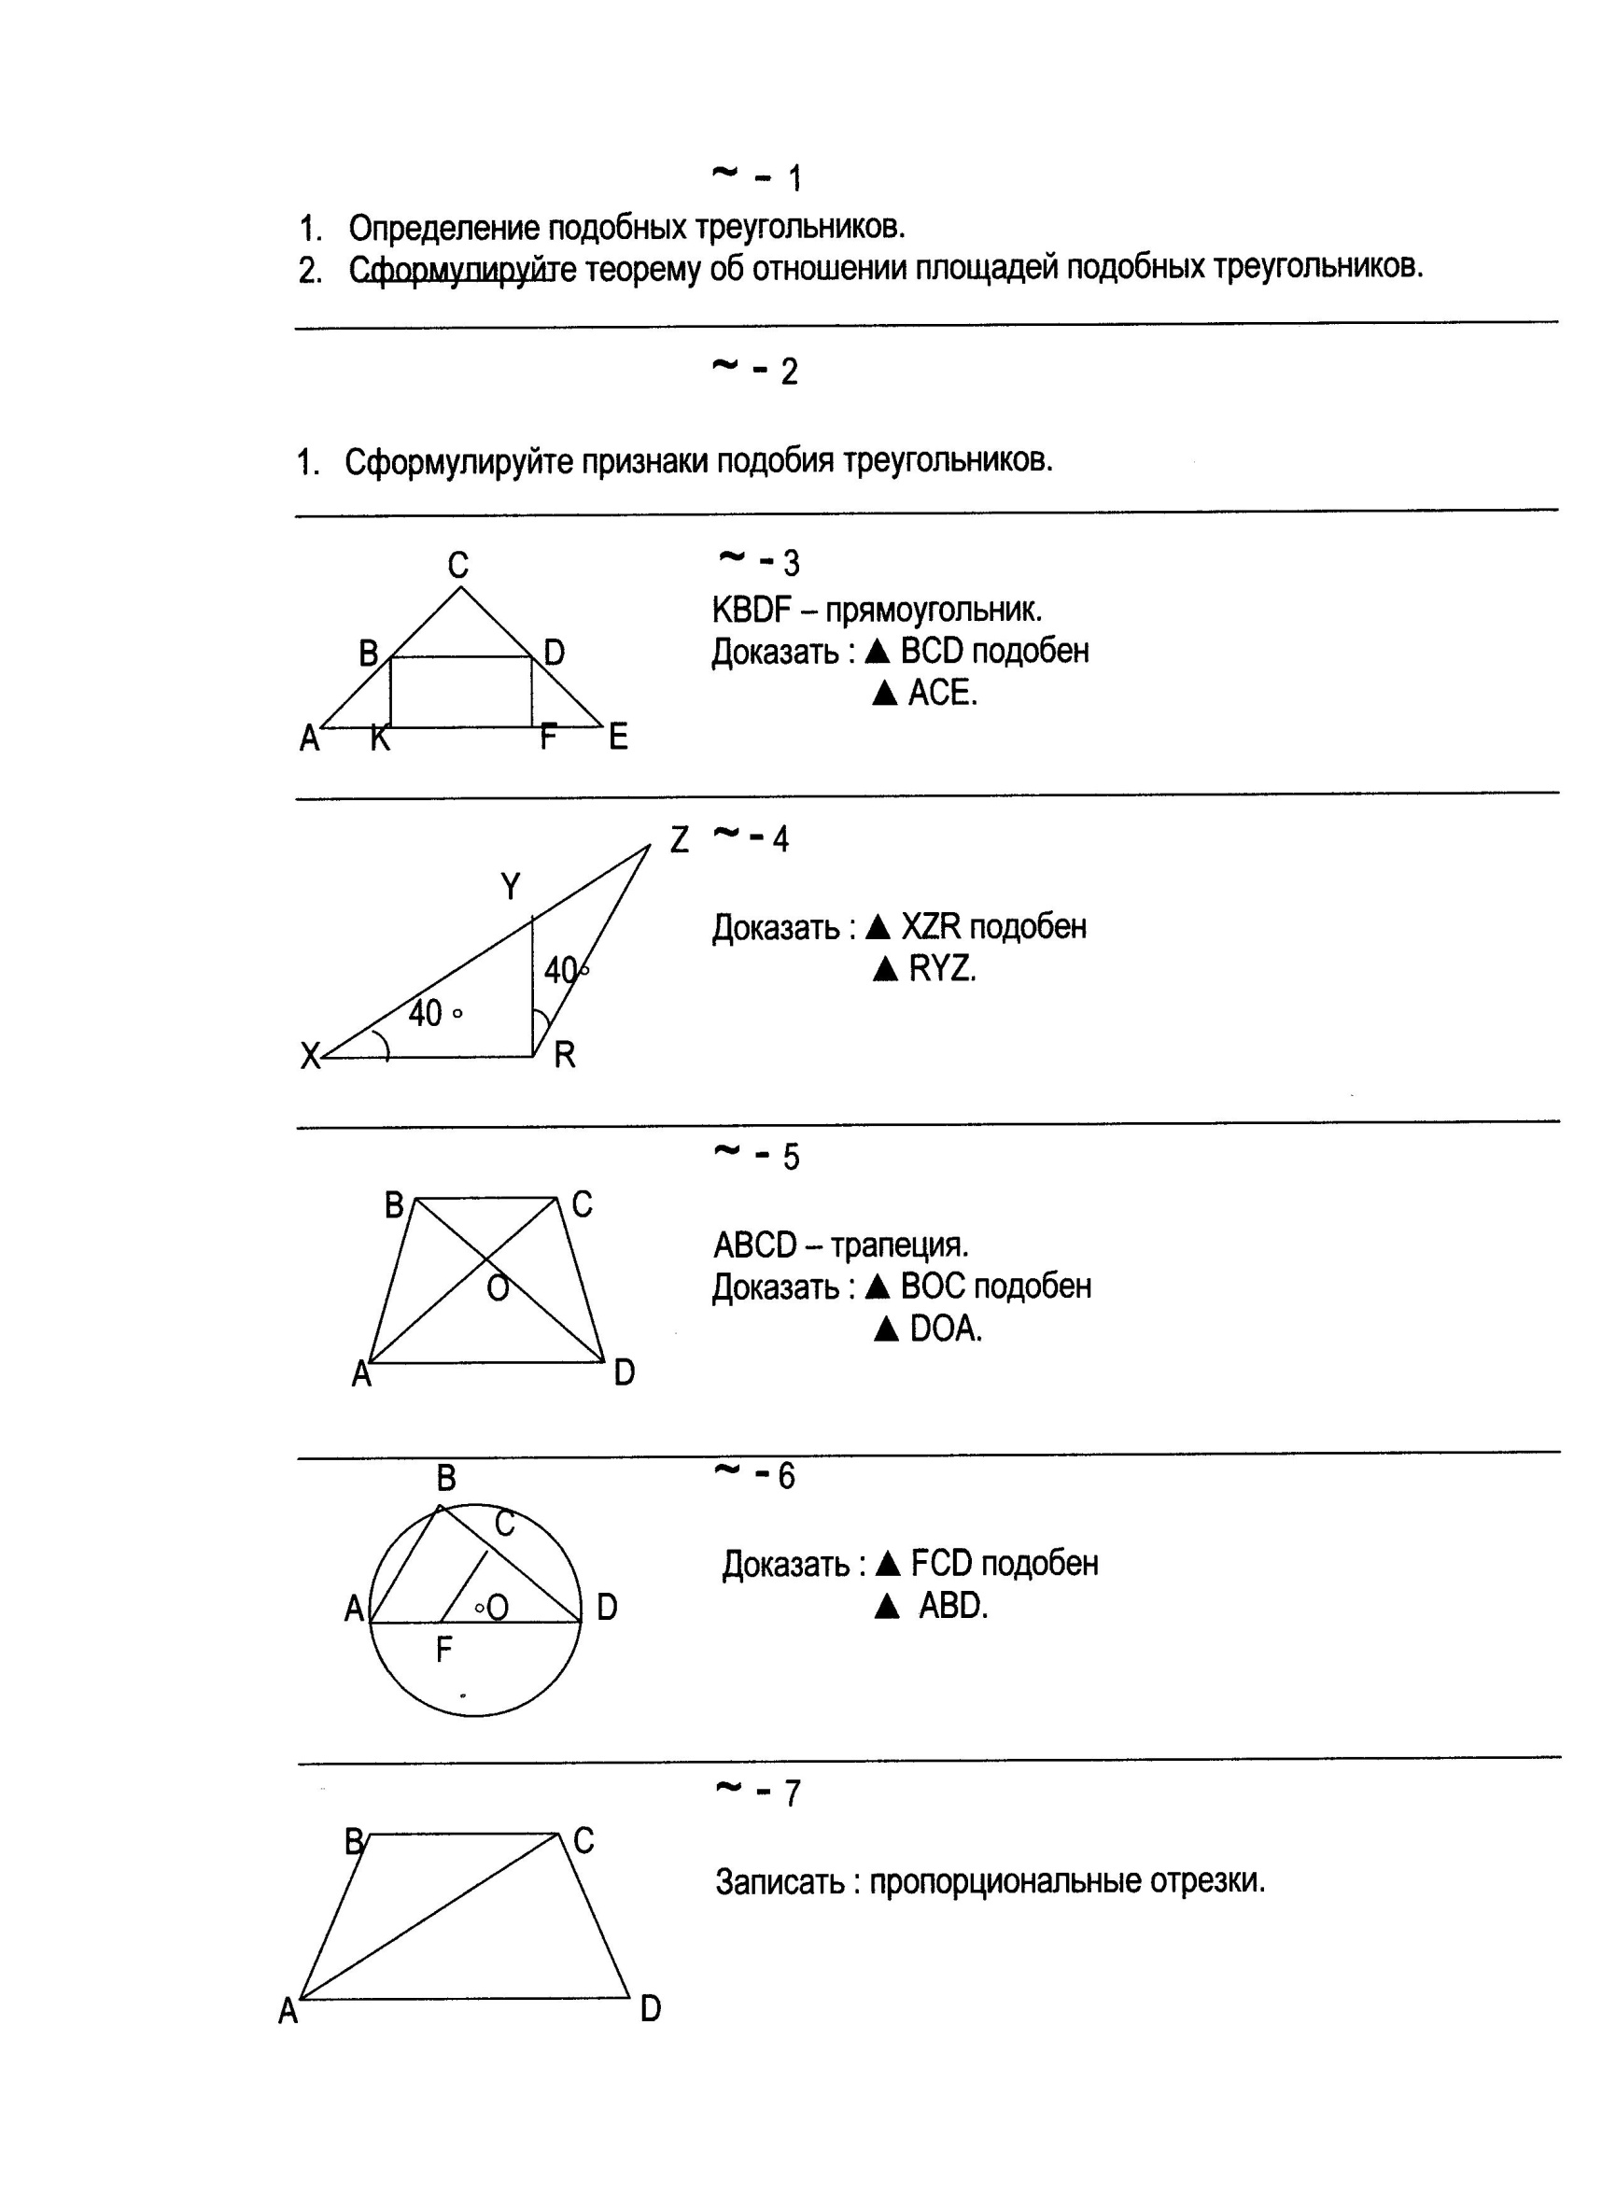
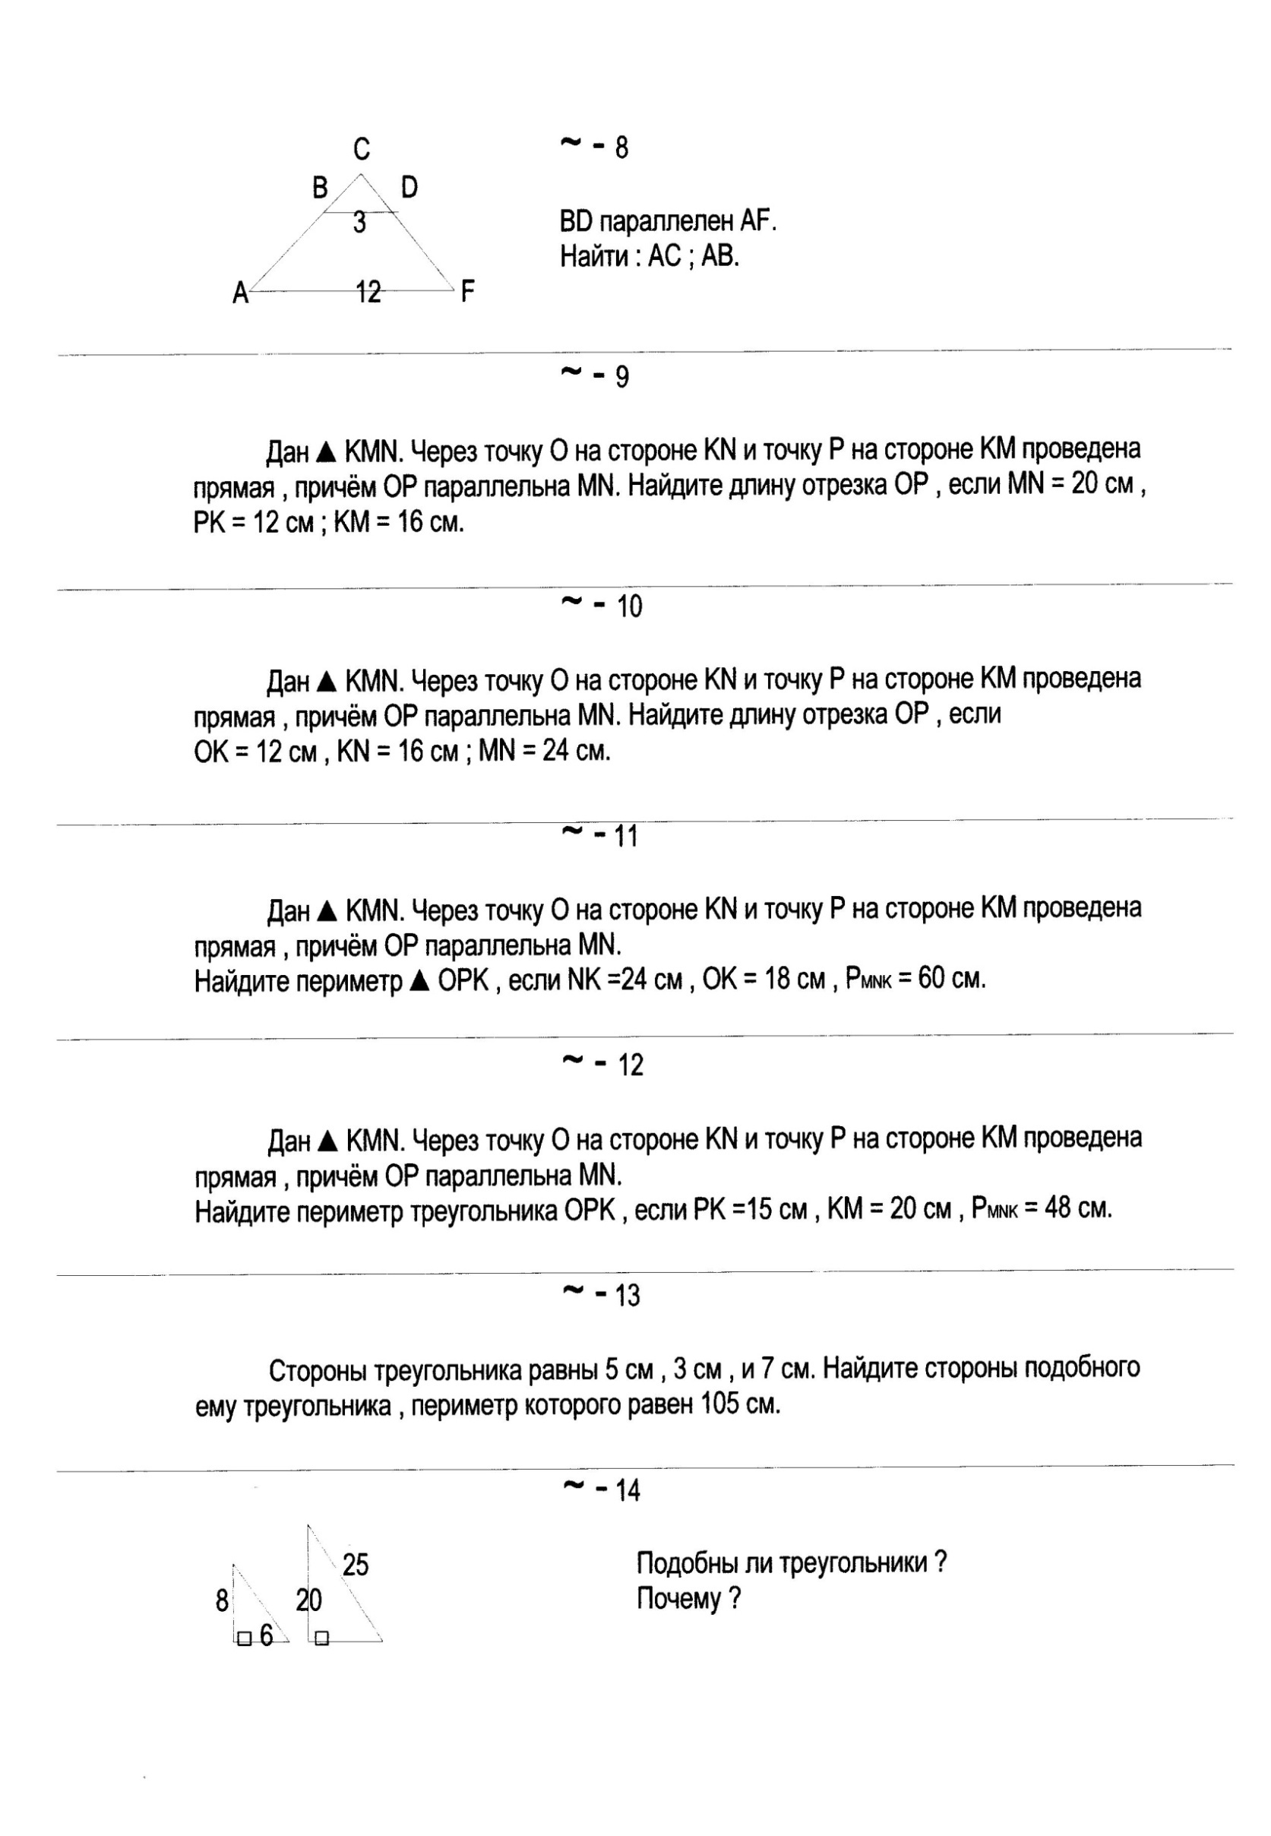
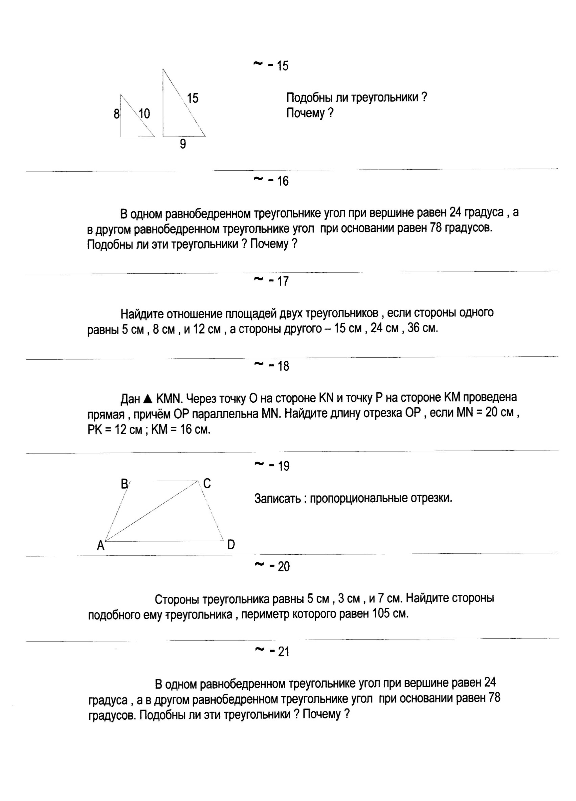
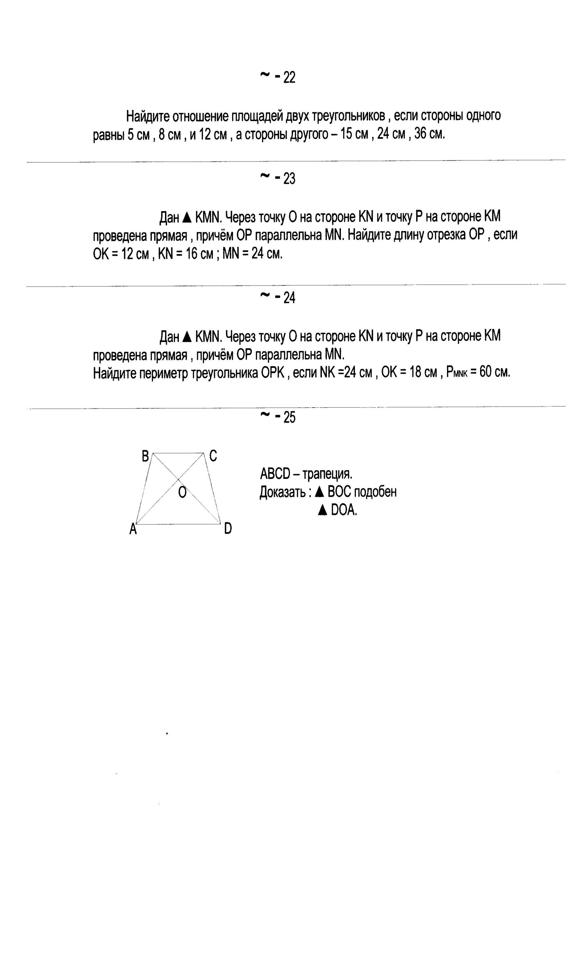
П-6
C
60°
B
K
K
4см
D
A

ABCD-прямоугольник. Найти площадь п-ка ABCD.
П-7
В
С
2cм
30°
D
А
E
F
ABCD-трапеция. AD=5 см. Найти площадь т-ции ABCD.
П-8
С
В
7см
5см
K

D
А
ABCD-квадрат. Найти площадь ABCK.
П-9
Найдите площадь прямоугольника, если его периметр равен 144 см, а стороны относятся как 5:7.
П-10

Найдите площадь прямоугольника, если его периметр равен 74 см, а разность сторон 17 см.
П-11

Найдите высоту ромба, сторона которого равна 6,5 см, а площадь-26 кв.см.
П-12
Найдите площадь квадрата, диагональ которого равна 6 см.
П-13

Высота и основания трапеции относятся ка 5:6:4. Найдите меньшее основание трапеции, если ее площадь равна 88 см.кв.

П-14
Высота трапеции равна меньшему основанию и в два раза меньше большего основания. Найдите высоту трапеции, если ее площадь равна 54 кв.см.
П-15

Сторона ромба 6 см, а один из углов равен 150°. Найдите площадь ромба.
П-16

Найдите площадь прямоугольного треугольника, если катеты равны 4 см и 11 см.
П-17

Площадь прямоугольного треугольника равна 168 кв.см. Найдите катеты, если отношение их длин равно 7:12.
П-18

Найдите площадь прямоугольной трапеции, у которой две меньшие стороны равны 6 см, а больший угол равен 135°.
П-19

Найдите площадь трапеции с основаниями АВ и СD, если AB=30°, CD=17°, высота ВН=7см.
П-20

Найдите площадь трапеции с основаниями AB и CD, если D=30°, AB=2 см, CD=10 см, DA=8 см.
П-21

Найдите площадь трапеции с основаниями AB и CD, если BC AB, AB=5 см, BC=8 см, CD=13 см.
П-22

Найдите высоту ромба, сторона которого равна 6,5 см, а площадь-26 см.кв.
П-23

Найдите площадь квадрата, диагональ которого равна 6 см.
П-24

Высота и основания трапеции относятся как 5:6:4. Найдите меньшее основание трапеции, если ее площадь равна 88 кв.см.
П-25

Высота трапеции равна меньшему основанию и в два раза меньше большего основания. Найдите высоту трапеции, если ее площадь равна 54 кв.см.

Ч-1
42°
4 см
5 см
A
D
В
С

ABCD-параллелограмм. Найти: С; В; D; АВ; ВС.
Ч-2
C
E

30°
B
F
BCEF-параллелограмм. Найти E; F.
Ч-3
D
Е
30°
F
2см
10cм
K
C
CDЕK-параллелограмм. Найти CK, EK.
Ч-4
D

К
В

С
KDBC-ромб. Найти KCB.
Ч-6
С
В
4см

D
А
ABCD-параллелограмм. Найти периметр ABCD.

Ч-7
5cм
С
В
R
М
D
d
А

60°

ABCM-трапеция. AM=7 см. Найти СМ.
Ч-8
Найдите боковые стороны равнобедренной трапеции, основания которой равны 14 см и 8см, а один из углов равен 120°.
Ч-9
Найдите углы ромба, если его диагонали составляют с его стороной углы, один из которых на 30° меньше другого.
Ч-10
B
C
40°
О
A
D

ABCD-прямоугольник. ABD=48°. Найти COD, CAD.
Ч-11
C
В

E
D
Е
А
ABCD-параллелограмм, ВЕ-биссектриса угла АВС. АЕ=8 см, ED=2 см. Найти периметр ABCD.
Ч-12
Найдите периметр ромба ABCD, если
Ч-13
Периметр параллелограмма равен 56 см. Найдите стороны параллелограмма, если сумма двух его сторон равна 20 см.
Ч-14
Сумма двух углов параллелограмма равна 84°. Найдите углы параллелограмма.

Ч-15
Сумма трех углов параллелограмма равна 154°. Найдите углы параллелограмма.
Ч-16
В
С

О
D
А

ABCD-прямоугольник. ADB: CDB=4:5. Найти углы треугольника АОВ.
Ч-17
В
С

О
D
А

ABCD-прямоугольник, угол ABD больше угла СВD на 20°. Найти углы треугольника AOD.
Ч-18
D
С
Е

30°
B
F
BCEF-параллелограмм. Найти E; F.
Ч-19
D

B
K

C
KDBC-ромб. Найти KCB.

Ч-20
С
5см
B

60°
M
D
R
А
ABCM-трапеция. АМ=7 см. Найти СМ.
Ч-21

Найдите углы ромба, если его диагонали составляют с его стороной углы, один из которых на 30° меньше другого.
Ч-22
Угол между диагоналями прямоугольника равен 80°. Найдите углы между диагональю прямоугольника и его сторонами.
Ч-23
C
B
40°
O
D
A

ABCD-прямоугольник. ABD=48°. Найти COD, CAD.
Ч-24
C
B

D
E
A

ABCD-параллелограмм, ВЕ-биссектриса угла АВС. АЕ=8 см, ED=2 см. Найти периметр ABCD.
Ч-25
Периметр параллелограмма равен 56 см. Найдите стороны параллелограмма, если сумма его сторон равна 20 см.

ЗП-1
Деление отрезка пополам.

ЗП-2
Деление угла пополам.

ЗП-3
Построение перпендикуляра к прямой.

ЗП-4
В треугольник вписать окружность.

ЗП-5
Деление отрезка на n равных частей.

ЗП-6
Построить треугольник по двум сторонам и углу между ними.

ЗП-7
Построить треугольник по трем сторонам.

ЗП-8
Построить треугольник по стороне, прилежащему к ней углу и высоте, проведённой к этой стороне.
ЗП-9
Построить треугольник по двум сторонам и высоте, проведенной к третьей стороне.

ЗП-10
Построить параллелограмм по двум смежным сторонам и углу между ними.

ЗП-11
Построить параллелограмм по двум диагоналям и углу между ними.

ЗП-12
Построить параллелограмм по двум смежным сторонам и одной из диагоналей.

ЗП-13
Деление отрезка на три равные части

ЗП-14
Деление угла пополам.

ЗП-15
Построение перпендикуляра к прямой.

ЗП-16
В треугольник вписать окружность.

ЗП-17
Деление отрезка на n равных частей.

ЗП-18
Построить треугольник по двум сторонам и углу между ними.

ЗП-19
Построить треугольник по трем сторонам.

ЗП-20
Построить треугольник по стороне, прилежащему к ней углу и высоте, проведенной к этой стороне.

ЗП-21
Построить треугольник по двум сторонам и высоте, проведённой к третьей стороне.

ЗП-22
Построить параллелограмм по двум смежным сторонам и углу между ними.

ЗП-23
Построить параллелограмм по двум диагоналям и углу между ними.

ЗП-24
Построить параллелограмм по двум смежным сторонам и одной из диагоналей.

ЗП-25
Деление отрезка на три равные части.

